## 分子动理论　内能

### 考点一　微观量的估算

1.分子的大小

(1)分子的直径(视为球模型)：数量级为10－10 m；

(2)分子的质量：数量级为10－26 kg.

2.阿伏加德罗常数

(1)1 mol的任何物质都含有相同的粒子数.通常可取*N*A＝6.02×1023 mol－1；

(2)阿伏加德罗常数是联系宏观物理量和微观物理量的桥梁.

技巧点拨

1.微观量与宏观量

(1)微观量：分子质量*m*0、分子体积*V*0、分子直径*d*等.

(2)宏观量：物体的质量*m*、摩尔质量*M*、物体的密度*ρ*、物体的体积*V*、摩尔体积*V*mol等.

2.分子的两种模型

(1)球模型：*V*0＝π*d*3，得直径*d*＝(常用于固体和液体).

(2)立方体模型：*V*0＝*d*3，得边长*d*＝(常用于气体).

3.几个重要关系

(1)一个分子的质量：*m*0＝.

(2)一个分子的体积：*V*0＝(注意：对于气体，*V*0表示一个气体分子占有的空间).

(3)1 mol物体的体积：*V*mol＝.

例题精练

1.(多选)已知阿伏加德罗常数*N*A＝6.0×1023 mol－1，下列关于分子动理论的说法中正确的是(　　)

A.把冰分子看成一个球体，不计冰分子间的空隙，由冰的密度*ρ*＝0.9×103 kg/m3可估算出冰分子直径的数量级为10－10 m

B.布朗运动是指液体分子的无规则运动

C.某油轮载有密度为*ρ*＝0.9×103 kg/m3的原油在海面上航行，由于故障使部分原油泄漏，若共泄漏出原油9 000 kg，这次泄漏事故造成的最大污染面积可达到1011 m2

D.由某气体的密度、体积和摩尔质量可估算出该气体分子的直径

2.某一体积为*V*的密封容器，充入密度为*ρ*、摩尔质量为*M*的理想气体，阿伏加德罗常数为*N*A，则该容器中气体分子的总个数*N*＝________，分子间的平均距离*d*＝________.

### 考点二　布朗运动与分子热运动

1.分子热运动

分子做永不停息的无规则运动.

2.扩散现象

(1)扩散现象是相互接触的不同物质彼此进入对方的现象.

(2)扩散现象就是分子的运动，发生在固体、液体、气体任何两种物质之间.

(3)温度越高，扩散越快.

3.布朗运动

(1)布朗运动是悬浮在液体(或气体)中的微粒的无规则运动.

(2)布朗运动不是分子的运动，但它反映了液体分子的无规则运动.

(3)微粒越小，温度越高，布朗运动越明显.

技巧点拨

气体分子运动的速率分布图象

气体分子间距离大约是分子直径的10倍，分子间作用力十分微弱，可忽略不计；分子沿各个方向运动的机会均等；分子速率的分布规律按“中间多、两头少”的统计规律分布，且这个分布状态与温度有关，温度升高时，平均速率会增大，如图1所示.

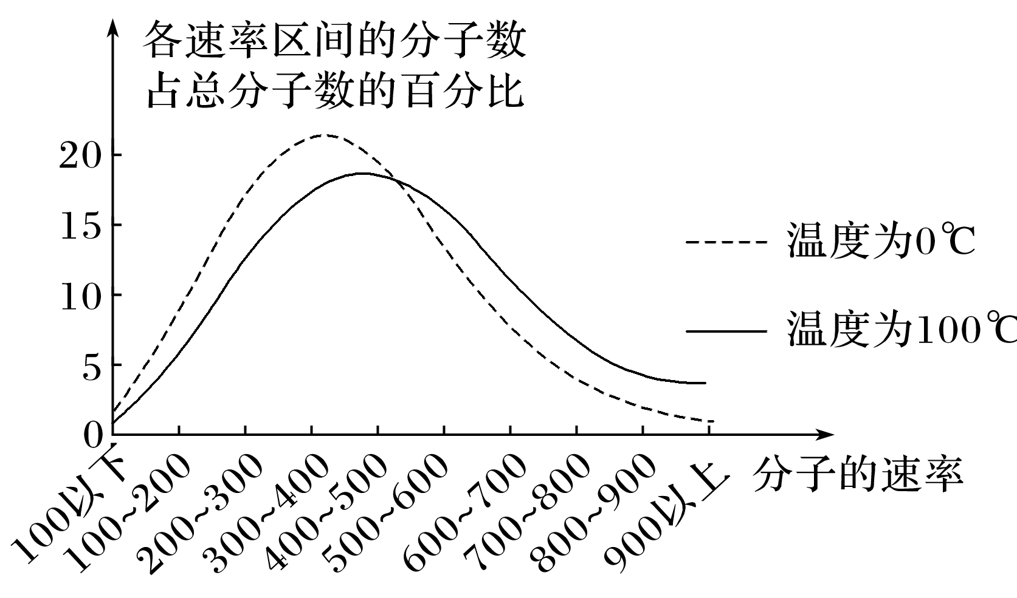

图1

例题精练

3.(多选)关于扩散现象，下列说法正确的是(　　)

A.温度越高，扩散进行得越快

B.扩散现象是不同物质间的一种化学反应

C.扩散现象是由物质分子无规则运动产生的

D.扩散现象在气体、液体和固体中都能发生

E.液体中的扩散现象是由于液体的对流形成的

4.关于布朗运动，下列说法中正确的是(　　)

A.悬浮在液体中的微粒越大，布朗运动越明显

B.温度越低，布朗运动越剧烈

C.布朗运动是指液体分子的无规则运动

D.液体分子的无规则运动是产生布朗运动的原因

5.以下关于热运动的说法正确的是(　　)

A.水流速度越大，水分子的热运动越剧烈

B.水凝结成冰后，水分子的热运动停止

C.水的温度越高，水分子的热运动越剧烈

D.水的温度升高，每一个水分子的运动速率都会增大

6.(多选)氧气分子在0 ℃和100 ℃温度下单位速率间隔的分子数占总分子数的百分比随气体分子速率的变化分别如图2中两条曲线所示.下列说法正确的是(　　)

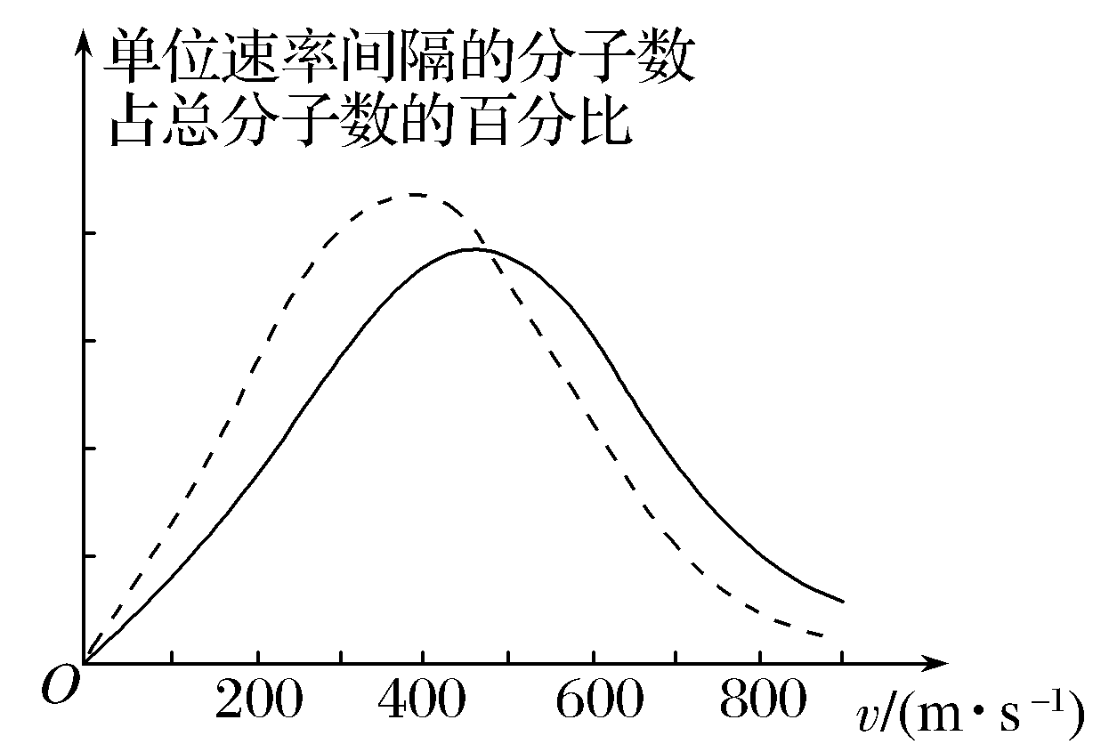

图2

A.图中两条曲线下的面积相等

B.图中虚线对应于氧气分子平均动能较小的情形

C.图中实线对应于氧气分子在100 ℃时的情形

D.图中曲线给出了任意速率区间的氧气分子数目

E.与0 ℃时相比，100 ℃时氧气分子速率出现在0～400 m/s 区间内的分子数占总分子数的百分比较大

### 考点三　分子间的作用力和内能

1.分子间的作用力

分子间同时存在引力和斥力，且都随分子间距离的增大而减小，随分子间距离的减小而增大，但总是斥力变化得较快.

2.分子动能与分子势能

(1)分子平均动能

①所有分子动能的平均值.

②温度是分子平均动能的标志.

(2)分子势能

由分子间的相对位置决定的能，在宏观上分子势能与物体体积有关，在微观上与分子间的距离有关.

3.物体的内能

(1)内能：物体中所有分子的热运动动能与分子势能的总和.

(2)决定因素：温度、体积和物质的量.

(3)影响因素：物体的内能与物体的位置高低、运动速度大小无关；

(4)改变物体内能的两种方式：做功和热传递.

4.温度

(1)一切达到热平衡的系统都具有相同的温度.

(2)两种温标

摄氏温标和热力学温标.关系：*T*＝*t*＋273.15 K.

技巧点拨

1.分子间的作用力、分子势能与分子间距离的关系

分子间的作用力*F*、分子势能*E*p与分子间距离*r*的关系图线如图3所示(取无穷远处分子势能*E*p＝0).

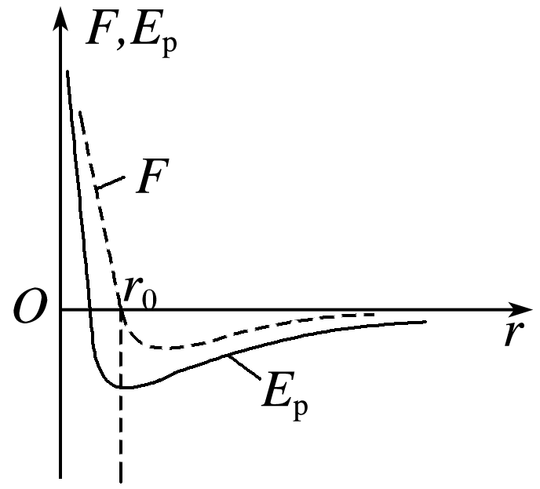

图3

(1)当*r*＞*r*0时，分子间的作用力表现为引力，当*r*增大时，分子间的作用力做负功，分子势能增大.

(2)当*r*＜*r*0时，分子间的作用力表现为斥力，当*r*减小时，分子间的作用力做负功，分子势能增大.

(3)当*r*＝*r*0时，分子势能最小.

2.分析物体内能问题的五点提醒

(1)内能是对物体的大量分子而言的，不存在某个分子内能的说法.

(2)内能的大小与温度、体积、物质的量和物态等因素有关.

(3)通过做功或热传递可以改变物体的内能.

(4)温度是分子平均动能的标志，相同温度的任何物体，分子的平均动能都相同.

(5)内能由物体内部分子微观运动状态决定，与物体整体运动情况无关.任何物体都具有内能，恒不为零.

例题精练

7.对于实际的气体，下列说法正确的是(　　)

A.气体的内能包括气体分子的重力势能

B.气体的内能包括气体分子之间相互作用的势能

C.气体的内能包括气体整体运动的动能

D.气体的体积变化时，其内能可能不变

E.气体的内能包括气体分子热运动的动能

1. (多选)分子间存在着相互作用的引力和斥力，分子间实际表现出的作用力是引力与斥力的合力.图4甲是分子引力、分子斥力随分子间距离*r*的变化图象，图乙是实际分子力*F*随分子间距离*r*的变化图象(斥力以正值表示，引力以负值表示).将两分子从相距*r*＝*r*2处由静止释放，仅考虑这两个分子间的作用力，下列说法正确的是(　　)

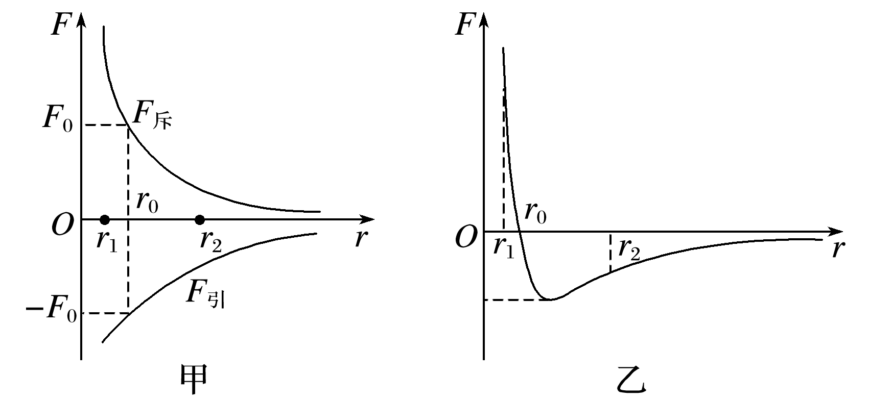

图4

A.从*r*＝*r*2到*r*＝*r*1，分子间引力、斥力都在增大

B.从*r*＝*r*2到*r*＝*r*1，分子间引力减小，斥力增大

C.当*r*<*r*0时，分子间的作用力表现为斥力

D.从*r*＝*r*2到*r*＝*r*0，分子间的作用力一直做正功

E.从*r*＝*r*2到*r*＝*r*0，分子势能先减小后增大

9.(物体的内能)(多选)(贵州安顺市调研)关于物体的内能，下列说法正确的是(　　)

A.物体内部所有分子动能的总和叫作物体的内能

B.物体被举得越高，其分子势能越大

C.一定质量的0 ℃的冰融化为0 ℃的水时，分子势能增加

D.一定质量的理想气体放出热量，它的内能可能增加

# 综合练习

**一．选择题（共20小题）**

1．（历城区校级模拟）有关分子动理论的描述，下列说法正确的是（　　）

A．若不计分子势能，则质量和温度相同的氢气和氧气具有相同的内能

B．随着分子间距离增大，分子间作用力减小，分子势能可能增大

C．用打气筒给自行车车胎充气时要用力才能压缩空气，这说明空气分子间存在斥力

D．单位时间内，气体分子对容器壁单位面积上的碰撞次数减少，气体的压强一定减小

2．（新安县校级期末）浙江大学高分子系高超教授的课题组制备出了一种超轻气凝胶，它刷新了目前世界上最轻材料的记录，弹性和吸油能力令人惊喜。这种被称为“全碳气凝胶”的固态材料密度仅有空气密度的 $\frac{1}{6}$。设气凝胶的密度为ρ（单位为kg/m3），摩尔质量为M（单位为kg/mol），阿伏加德罗常数为NA，则下列说法不正确的是（　　）

A．a千克气凝胶所含分子数为n $=\frac{a}{M}$ NA

B．气凝胶的摩尔体积为Vmol

C．每个气凝胶分子的体积为V0

D．每个气凝胶分子的直径为d $=\sqrt[3]{\frac{N_{A}ρ}{M}}$

3．（东城区期末）下列有关热现象的说法中正确的是（　　）

A．液体分子的无规则运动称为布朗运动

B．分子间引力与斥力的大小都随分子间距离的增大而减小

C．温度升高时，物体内每个分子热运动的动能都增大

D．一定质量的气体，体积越小，温度越高，气体的压强就越小

4．（樟树市校级月考）物体由大量分子组成，下列说法正确的是（　　）

A．分子热运动越剧烈，物体内每个分子的动能越大

B．分子间引力总是随着分子间距离的减小而减小

C．物体的内能跟物体的温度和体积有关

D．液体分子的无规则运动称为布朗运动

5．（武邑县校级模拟）钻石是首饰和高强度钻头、刻刀等工具中的主要材料，设钻石的密度为ρ（单位为kg/m3），摩尔质量为M（单位为g/mol），阿伏加德罗常数为NA。已知1克拉＝0.2克，则（　　）

A．a克拉钻石所含有的分子数为 $\frac{0.2aN_{A}}{M}$

B．a克拉钻石所含有的分子数为 $\frac{aN_{A}}{M}$

C．每个钻石分子直径的表达式为 $\sqrt[3]{\frac{9M×{10}^{−3}}{N_{A}ρπ}}$（单位为m）

D．每个钻石分子直径的表达式为 $\sqrt{\frac{6M}{N_{A}ρπ}}$（单位为m）

6．（宣化区校级月考）运用分子动理论的相关知识，判断下列说法正确的是（　　）

A．气体分子单位时间内和单位面积器壁碰撞的次数仅与温度有关

B．某气体的摩尔体积为V，每个分子的体积为V0，则阿伏加德罗常数可表示为NA

C．生产半导体器件时需要在纯净的半导体材料中掺入其他元素，这可以在高温条件下利用分子的扩散来完成

D．水流流速越快，说明水分子的热运动越剧烈，但并非每个水分子运动都剧烈

7．（朝阳区一模）关于热现象，下列说法正确的是（　　）

A．扩散现象说明分子间存在引力

B．布朗运动是液体分子的无规则运动

C．一定质量0℃的冰熔化成0℃的水，其内能没有变化

D．一定质量的理想气体对外做功，内能不一定减少

8．（海淀区一模）下列说法中正确的是（　　）

A．1mol氢气比1mol氧气所含分子个数多

B．液体中的悬浮颗粒越大，布朗运动越明显

C．分子间的引力和斥力都随分子间距离的减小而增大，但斥力增大得更显著

D．在物体运动的速度变大的过程中，物体内每个分子热运动的动能也一定在增大

9．（龙岩期末）下列说法正确的是（　　）

A．布朗运动就是分子的无规则运动

B．两个分子间距离减小时，其分子势能一定增大

C．气体压强与气体分子的平均动能、单位体积内的分子数有关

D．压强较大的气体不易被压缩是因为气体分子间存在斥力

10．（浙江模拟）下列关于热现象的描述正确的是（　　）

A．分子间的距离越近，分子间的作用力就越大

B．扩散现象和布朗运动都能说明分子在永不停息的做无规则运动

C．气体温度每升高1℃所吸收的热量与气体经历的具体过程无关

D．水蒸气的压强离饱和汽压越远，人感觉越潮湿

11．（海安市期末）将墨汁滴入水中，逐渐扩散，最终混合均匀。下列关于该现象的解释正确的是（　　）

A．墨汁扩散是水的对流形成的

B．墨汁扩散时碳粒与水分子发生化学反应

C．混合均匀主要是由于碳粒受重力作用

D．混合均匀过程中，水分子和碳粒都做无规则运动

12．（莆田校级月考）下列说法正确的是（　　）

A．扩散现象和布朗运动的剧烈程度都与温度有关，所以扩散现象和布朗运动都叫做热运动

B．扩散现象说明分子间存在斥力

C．给自行车轮胎打气，越来越费力，主要是由于打气过程中分子间斥力逐渐增大，引力逐渐减小的缘故

D．物体的内能大小与温度、体积和物质的量有关

13．（海淀区一模）下列说法中正确的是（　　）

A．水中花粉颗粒的布朗运动是由水分子的无规则运动引起的

B．用打气筒向篮球内充气时需要用力，说明气体分子间有斥力

C．分子间的斥力和引力总是同时存在的，且随着分子之间的距离增大而增大

D．当分子力表现为斥力时，分子势能随分子间距离的增大而增大

14．（江宁区校级月考）两个相距较远的分子仅在分子力作用下由静止开始运动，直至不再靠近。在此过程中，下列说法正确的是（　　）

A．分子力先增大，后一直减小

B．分子力先减小，后一直增大

C．分子力先做正功，后做负功

D．分子势能先增大，后减小

15．（新安县校级期末）甲分子固定在坐标原点O，乙分子位于x轴上，甲分子对乙分子的作用力、分子势能与两分子间距离的关系如图中曲线所示，a点是虚线和横轴的交点，b点是实线和横轴的变点，c点是实线的最低点，下列说法不正确的是（　　）

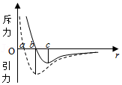

A．实线是甲对乙的分子力与分子间距离的关系图像

B．乙分子从a点运动到b点，分子力做正功

C．乙分子从a点运动到b点，分子力和分子势能都变小

D．c点处乙分子的分子力最小

16．（淄博模拟）分子势能Ep随分子间距离r变化的图像（取r趋近于无穷大时Ep为零），如图所示。将两分子从相距r处由静止释放，仅考虑这两个分子间的作用，则下列说法正确的是（　　）

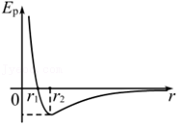

A．当r＝r2时，释放两个分子，它们将开始远离

B．当r＝r2时，释放两个分子，它们将相互靠近

C．当r＝r1时，释放两个分子，r＝r2时它们的速度最大

D．当r＝r1时，释放两个分子，它们的加速度先增大后减小

17．（阜宁县校级期中）已知分子势能Ep和分子间距离r的关系图像如图所示，其中分子间距离分别为A、B、C时，对应的势能如图所示。则下列说法正确的是（　　）

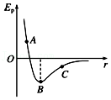

A．B点处对应分子间的引力和斥力为零

B．分子间距离由B变化到C，分子力一定一直在变大

C．A、B、C三位置最能反映荷叶上小水滴表面层中水分子间势能Ep的是图中C位置

D．分子间距离由A变化到C，分子势能先变大后变小

18．（南城县校级月考）如图是描述分子引力与斥力随分子间距离r变化的关系曲线，根据曲线可知下列说法中正确的是（　　）

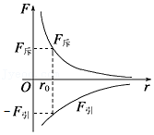

A．F斥随r的增大而减小，F引随r的增大而增大

B．F引与F斥均随r的增大而减小

C．当r＞r0时，F斥＞F引，其合力表现为斥力

D．分子之间的距离减小时，分子力一直做正功，分子势能一直减小

19．（枣庄二模）2021年3月中旬，我国大部分地区经历了近10年来最强的沙尘暴，给人们的生活带来了极大不便。假设一团沙尘暴中所含物质种类及每种物质质量均不变，关于这团沙尘暴，以下说法正确的是（　　）

A．该沙尘暴的内能是其中所有空气的气体分子的无规则运动的动能和势能以及其它物质颗粒无规则运动的动能和势能的总和

B．该沙尘暴从温度较低的内蒙古高原吹到温度较高的黄淮地区，温度逐渐升高、风势逐渐减弱，则其内能逐渐减小

C．沙尘暴中的沙尘颗粒具有波动性

D．沙尘暴中的所有沙尘颗粒所做的无规则运动是布朗运动

20．（历下区校级期中）2021年3月15日，西起喀什、东至哈尔滨的广大地区陷入一片扬沙之中。这是近10年来影响我国最强的一次沙尘暴，给人们的生活带来了极大不便。假设一团沙尘暴中所含物质种类及每种物质质量均不变，关于这团沙尘暴，以下说法正确的是（　　）

A．该沙尘暴的内能是其中所有空气的气体分子的无规则运动的动能和势能以及其它物质颗粒无规则运动的动能和势能的总和

B．沙尘暴中沙尘颗粒的分子之间存在着相互作用的引力和斥力

C．该沙尘暴从温度较低的内蒙古高原吹到温度较高的黄淮地区，温度逐渐升高、风势逐渐减弱，则其内能逐渐减小

D．沙尘暴中的所有沙尘颗粒所做的无规则运动是布朗运动

**二．多选题（共10小题）**

21．（桂林期末）以下关于分子动理论的说法中正确的是（　　）

A．物质是由大量分子组成的

B．随着分子间距离增大，分子势能可能先减小后增大

C．﹣2℃时水已经结为冰，部分水分子已经停止了热运动

D．分子间的引力与斥力都随分子间的距离的增大而减小

E．布朗运动是分子的无规则运动

22．（张家口期末）有关分子动理论的说法，正确的是 （　　）

A．温度降低了，物体内每个分子动能一定减小

B．分子间间的距离为 r0时，分子间作用力的合力为零，分子势能最小

C．物体的机械能增大，其内部每个分子的动能不一定增大

D．用力拉铁棒的两端，铁棒没有断，说明此时分子间只存在引力而不存在斥力

E．气体压强的产生是大量气体分子对器壁持续频繁的碰撞引起的

23．（晋中二模）下列说法正确的是（　　）

A．当分子力表现为引力时，分子势能随分子间距离的增大而减少

B．质量和温度都相同的氢气和氧气（视为理想气体），氢气的内能大

C．机械能不可能全部转化为内能，内能也无法全部用来做功从而转化成机械能

D．知道阿伏加德罗常数、气体的摩尔质量和密度，可以估算出该气体中分子间的平均距离

E．一定质量的理想气体保持体积不变，单位体积内分子数不变，但温度升高，单位时间内撞击单位面积上的分子数增多

24．（海淀区二模）下列说法中不正确的是（　　）

A．用手捏面包，面包体积会缩小，这是分子间有间隙的缘故

B．室外飞扬的尘土会从打开的窗口飞入室内，这是分子无规则运动的结果

C．在绕地球运行的“天宫二号”中，扩散现象不会发生

D．“破镜难圆”是因为分子斥力的作用

E．用瓶子装满一瓶砂糖，反复抖动后总体积减小，说明分子间有间隙

F．用于电子手表显示数字的液晶是液体和晶体的混合物

25．（芜湖模拟）下列说法正确的是（　　）

A．布朗运动是液体分子的无规则运动

B．在合适的条件下，某些晶体可以转化为非晶体，某些非晶体也可以转化为晶体

C．相互间达到热平衡的两物体的内能一定相等

D．一定质量的某种理想气体在等压膨胀过程中，内能一定增加

E．下雨时发现，雨水流过车窗时留有水迹，说明水对玻璃是浸润的

26．（汪清县校级期中）某同学用以下几个事例说明分子在永不停息地做无规则运动，其中正确的是（　　）

A．冬季里烧水时，壶嘴冒出的“白烟”

B．晒衣服时，水蒸发，衣服变干

C．把糖块投入一杯开水中，过一会儿整杯水都变甜了

D．将樟脑丸放在箱子里，过几天后整个箱子里都充满了樟脑味

27．（湖南模拟）两分子间的作用力与两分子间距离r的关系曲线如图所示。下列说法正确的是（　　）

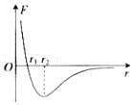

A．当r＝r2时，分子势能最小

B．在r由r1变到10r1的过程中，分子势能一直增大

C．在r由r1变到10r1的过程中，分子间的作用力一直做正功

D．在r由r1变到r2的过程中，分子间的斥力随r的增大而减小

E．在r由r1变到r2的过程中，分子间的作用力随r的增大而增大

28．（未央区校级期末）如图所示，甲分子固定在坐标原点O，乙分子位于x轴上，甲、乙两分子间作用力与距离关系的函数图象如图，现把乙分子从r3处由静止释放，则（　　）

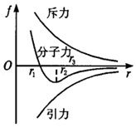

A．乙分子从r3到r1一直加速

B．乙分子从r3到r2加速，从r2到r1减速

C．乙分子从r3到r1过程中，其加速度先变大后变小

D．乙分子从r3到r1过程中，两分子间的分子势能一直减小

29．（翠屏区校级月考）下列说法中正确的是（　　）

A．若两分子间距离增大，分子势能可能增大

B．同种物质在不同条件下所生成的晶体的微粒排列规律都相同

C．用手捏馒头，馒头体积会缩小，说明分子之间有间隙

D．热量可以从低温物体传到高温物体

E．对于一定质量的理想气体，在压强不变而体积增大时，单位时间碰撞容器壁单位面积的分子数一定减少

30．（辽阳期末）对分子动理论和物体内能的理解，下列说法正确的是（　　）

A．温度高的物体，其内能一定大

B．外界对气体做功，气体的内能可能不变

C．温度越高，物体分子的热运动越剧烈

D．随着温度的降低，物体分子的动能将会变为零

**三．填空题（共10小题）**

31．（思明区校级月考）科学家发现从空气中取得的氮的密度是1.2572kg/m3，从氨中取得的氮的密度是1.2505kg/m3．数据的细微差异引起了科学家的注意，进一步研究中发现了新的气体﹣﹣氩。这一实验说明密度是物质的一种　 　，应用密度可以　 　物质。若氩气体积占空气中取得氮气体积的 $\frac{1}{10}$，那么氩气的密度约为　 　kg/m3。

32．（银川期末）已知高山上某处的气压为0.40atm，气温为﹣30℃，则该处1cm3大气中的分子数约为　 　个．（在标准状态下1mol气体的体积为22.4L，结果保留两位有效数字）

33．（徐汇区校级月考）金刚石的密度为3.5×103kg/m3。请估算一个碳原子的质量约为　 　kg，每个碳原子的直径约为　 　m。

34．（徐州期末）如图为密闭钢瓶中的理想气体分子在两种不同温度下的速率分布情况，可知，一定温度下气体分子的速率呈现　 　分布规律；T1温度下气体分子的平均动能　 　（选填“大于”、“等于”或“小于”）T2温度下气体分子的平均动能．

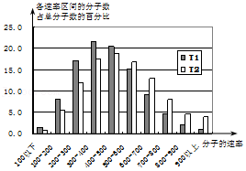

35．（福田区校级模拟）如图是学校体育馆建筑工地的扬尘噪声监测显示牌，即时显示工地周围空气的温度、湿度、悬浮物微粒（PM2.5、PM10）浓度等信息。若某天早晨牌上显示的温度、湿度分别为28.9℃、61.7%，傍晚时分别显示为34.5℃、51.7%，仅由这四个数据，能比较出 　 　（填“早晨”或“傍晚”）时空气分子无规则运动更剧烈些，PM10在 　 　（填“早晨”或“傍晚”）时无规则运动更剧烈些，早晨时 　 　（填“PM2.5”、“PM10”）微粒的无规则运动更剧烈些，　 　（填“能”或“不能”）比较出早晨时空气的绝对湿度跟傍晚是否相同。

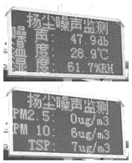

36．（德州校级期中）PM2.5的运动轨迹是由气流的运动决定的．　 　．（判断对错）

37．（三明模拟）物质是由大量分子组成的，分子直径的数量级一般是　 　m．能说明物体内分子都在永不停息地做无规则运动的实验事实有　 　（举一例即可）。在两分子间的距离由r0（此时分子间的引力和斥力相互平衡，分子作用力为零）逐渐增大的过程中，分子力的变化情况是　 　（填“逐渐增大”、“逐渐减小”、“先增大后减小”、“先减小后增大”）。

38．（浦东新区校级期末）“分子之间存在相互作用力”，要知道分子间同时存在斥力和引力作用，实际表现出来的分子力是斥力和引力的合力．分子间相互作用力跟分子之间的距离有关．当分子间距离等于某一数值r0时（r0约为几个埃，1埃＝10﹣10m），斥力和引力相等；当分子间距离小于r0时，斥力和引力都　 　，（选填“增大”、“减小”或“不变”）但　 　增加得多（选填“斥力”或“引力”）．

39．（全国四模）将甲分子固定在坐标原点O，乙分子位于r轴上，甲，乙分子间的作用力与距离间的关系如图所示（r0为平衡距离）。当乙分子从r轴上x＝6r0处以大小为v的初速度沿x轴负方向向甲分子运动时，乙分子所受甲分子的引力　 　（选填“先增大后减小”“先减小后增大”或“一直增大”），乙分子的分子势能　 　（选填“先增大后减小”“先减小后增大”或“一直减小“）；若乙分子的质量为m，只考虑分子力的作用，则该过程中乙分子的最大分子势能为　 　。

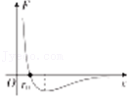

40．（思明区校级月考）中国新一代“人造太阳”实验装置﹣﹣热核聚变反应堆完成了放电实验：实验中反应堆放电功率为30kW，输出稳定电流40A并持续0.5s，则输出电压是　 　V．若将“人造太阳”此次释放的电能全部储存进电池并全部释放为照明电路供电，可使一只“220V10W”的节能灯持续工作　 　min，或可将　 　kg的水加热升温1℃（最后一空计算结果保留2位小数，已知水的比热容为4.2×103J（kg•℃）

**四．计算题（共4小题）**

41．（建邺区校级期末）估算法是根据生活和生产中的一些物理数据对所求物理量的数值和数量级大致推算的一种近似方法。在标准状况下，水蒸气的摩尔体积V＝22.4×10﹣3m3/mol，NA＝6.02×1023mol﹣1，水的摩尔质量M＝18g/mol，水的密度ρ＝1×103kg/m3。请进行下列估算：

（1）水蒸气分子的平均间距约为多少？

（2）水分子的直径约为多少？（以上结果均保留1位有效数字）

42．（扬州模拟）假设在某材料表面镀银，镀层厚度为d，银的摩尔质量为M，密度为ρ，阿伏加德罗常数为NA，求：

（1）银原子的直径D；

（2）在面积为S的表面上共镀有银原子的数目N。

43．（丰台区校级月考）研究分子势能是研究物体内能的重要内容。已知某物体中两个分子之间的势能Ep与两者之间距离r的关系曲线如图所示。

（1）由图中可知，两分子间距离为r0时，分子势能最小，请说出r＝r0时两分子间相互作用力的大小，并定性说明曲线斜率绝对值的大小及正负的物理意义；

（2）假设两个质量相同的分子只在分子力作用下绕两者连线的中点做匀速圆周运动，当两者相距为r1时，分子的加速度最大，此时两者之间的分子势能为Ep1，系统的动能与分子势能之和为E．请在如图所示的Ep﹣r曲线图象中的r轴上标出r1坐标的大致位置，并求出此时两分子之间的分子作用力大小。

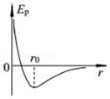

44．（未央区校级期末）铅弹以速度v＝210m/s射入木块后停在木块中，木块没有移动。增加的内能的（c铅＝1.3×102J/（kg•℃））80%使铅弹的温度升高，铅弹温度升高了多少？（结果保留三位有效数字）

**五．解答题（共9小题）**

45．（潮州三模）（1）分子动理论认为，温度是物体分子　 　的标志。对个别分子来说，温度是没有意义的。温度越高，分子热运动就越　 　。

（2）干湿泡温度计通常由干泡温度计和湿泡温度计组成，由于蒸发　 　，湿泡所示的温度　 　（填大于或小于）干泡所示的温度。干湿泡温度计温差的大小与空气湿度有关，温度相差越大，说明空气越　 　（填干燥或潮湿）。

46．（广东模拟）分子动理论内容包括三方面：①物质是由大量分子组成，②　 　，③分子间存在相互作用力，引力和斥力同时存在，都随距离的增大而　 　，但斥力变化得　 　。

47．（镇安县校级期中）空调在制冷过程中，室内空气中的水蒸气接触蒸发器（铜管）液化成水，经排水管排走，空气中水分越来越少，人会感觉干燥。某空调工作一段时间后，排出液化水的体积V＝1.0×103cm3．已知水的密度ρ＝1.0×103kg/m3、摩尔质量M＝1.8×10﹣2kg/mol，阿伏加德罗常数NA＝6.0×1023mol﹣1．试求：（结果均保留一位有效数字）

（1）该液化水的质量；

（2）该液化水中含有水分子的总数N；

（3）一个水分子的直径d。

48．（南京模拟）如图是密闭在钢瓶中的理想气体，在温度T1、T2时的分子速率分布图象，则T1　 　T2（选填“＞”、“＝”或“＜”）；若在温度T1、T2时理想气体的体积相同，则温度为　 　（选填“T1”或“T2”）时的压强大．

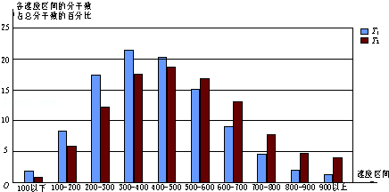

49．（兴庆区校级三模）请将“物理现象和规律”和对应的“解释”用直线连接起来。

|  |  |
| --- | --- |
| 现象和规律 | 对该现象和规律的解释 |
| 布朗运动 | 不自发的条件下，热传递可以逆向 |
| 石墨和金刚石的物理性质不同 | 组成物质的微粒排列结构不同 |
| 空调既能制热又能制冷 | 吸热的同时气体对外界做功 |
| 一定质量的理想气体从外界吸收热量，其内能不变的原因 | 空气相对湿度大 |
| 人感到潮湿的原因 | 液体中悬浮微粒的无规则运动 |

50．（顺义区校级模拟）如图甲所示，a、b为某种物质的两个分子，假设分子a固定不动，分子b只在ab间分子力的作用下运动（在x轴上），以a为原点，沿两分子连线建立x轴。两个分子之间的作用力与它们之间距离x的F﹣x关系图线如图乙所示。图线在r0处的斜率为k，当分子b在两分子间距r0附近小范围振动时。

a．弹簧、橡皮筋等弹性物质，大多有“弹性限度”，在“弹性限度”范围遵守胡克定律，请结合图乙从微观尺度上谈谈你对“弹性限度”范围的理解。说明在“弹性限度”范围内，微观层面上分子b的运动形式；

b．推导两分子间距为x（x＞r0）时，两分子间分子势能Ep的表达式；当两分子间距离为r0时，b分子的动能为Ek0．求两分子在r0附近小范围振动时的振动范围。当温度小范围升高时，热运动加剧，A同学认为分子振动范围变大，B同学认为分子振动频率变大，哪位同学的观点正确？

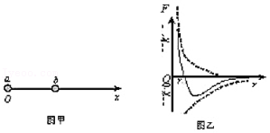

51．（南通期末）2017年全国物理科学晚会上，一位老师用“吹气千斤顶”把四位高中生顶起来。他用一根带阀门的塑料管连在封闭的正方形塑料薄膜袋上，塑料薄膜袋平摊在教室地面上，如图所示。在塑料薄膜袋的上方平放一块与薄膜袋上表面面积相等的轻质塑料板，让四位学生同时站到与轻质塑料板中心对称的位置上，该老师通过塑料连接管向袋内吹气，直到把四位同学抬到一定高度，薄膜袋一直没有破裂。假设袋内气体可视为理想气体，温度保持不变

（1）下列说法正确的是　 　。

A．薄膜袋内气体分子平均动能不变

B．薄膜袋内气体的压强是由于气体重力而产生的

C．薄膜袋内气体的体积是所有气体分子的体积之和

D．由于四位学生压迫薄膜袋，袋内气体分子间表现为斥力

（2）表演过程中，该老师对球内气体共做了200J的功，此过程中薄膜袋　 　（填“吸收”或“放出”）热量。若某时刻薄膜袋突然爆破，则薄膜袋内的气体内能　 　（填“增加”或“减少”）

（3）已知薄膜袋气体的体积为V，密度为ρ，平均摩尔质量为M，阿伏加德罗常数为NA，试求薄膜袋内气体的分子个数及分子间的平均距离。

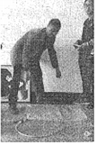

52．（海淀区校级期末）如图1所示，a、b为某种物质的两个分子，以a为原点，沿两分子连线建立r轴。如果选取两个分子相距无穷远时的势能为零，则作出的两个分子之间的势能Ep与它们之间距离r的Ep﹣r关系图线如图2所示。假设分子a固定不动，分子b只在ab间分子力的作用下运动（在x轴上）。当两分子间距离为r0时，b分子的动能为Ek0（Ek0＜Ep0）。

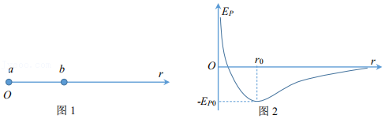

（1）求a、b分子间的最大势能Epm；

（2）并利用图2，结合画图说明分子b在x轴上的运动范围；

（3）若某固体由大量这种分子组成，当温度升高时，物体体积膨胀。试结合图2所示的Ep﹣x关系图线，分析说明这种物体受热后体积膨胀的原因。

53．（夏津县校级月考）如图是某太阳能热水器，向其中注入50kg水，阳光照射一段时间后，水温从10℃升高到50℃．水的比热容是4.2×103J/（kg•℃）。试求：

（1）这段时间该热水器中的水吸收的热量是多少？

（2）如果这段时间该太阳能热水器接收到太阳辐射的热量是2.8×107J，则这段时间该热水器的效率是多少？

（3）若用煤燃烧来提供2.8×107J的热量，需完全燃烧多少千克煤？（煤的热值约为3.5×107J/kg）。

